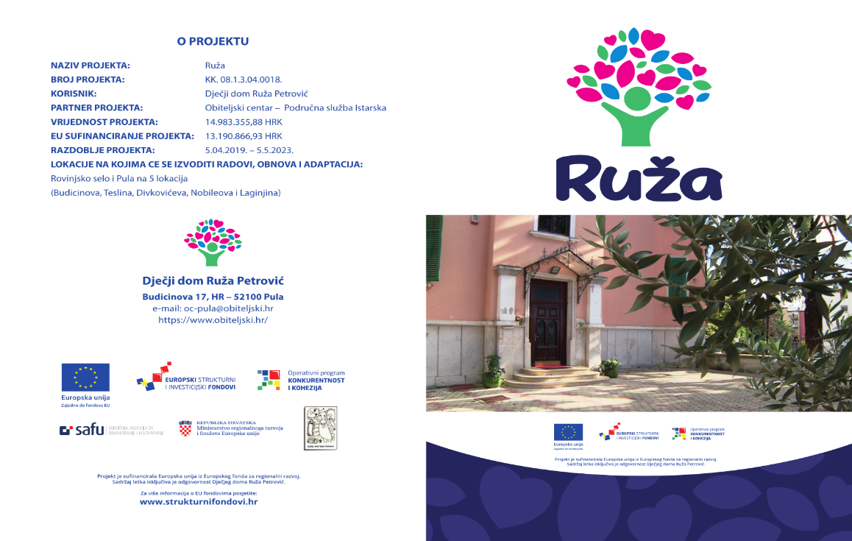
Centar za pružanje usluga u zajednici Ruža Petrović
Budicinova ulica br.17, 52100 Pula, HR, OIB: 27209159252
telefoni (052) Ravnateljica: 222-106, Kancelarija odgajatelja: 211-192,
Stručni tim: tel/fax 382-928, Računovodstvo: tel/fax 382-929.
e-mail: djecjid5@gmail.com ili domzadjecupula@gmail.com

Klasa:112-01/24-02/1
Urbroj: 2168/01-60-77/01-24-4
Pula, 8.11.2024.

Obavijest o testiranju kandidata:

Testiranje će se provoditi dana 13.11.2024. godine u periodu od 13,30- 14,30 a nakon toga uslijediti će razgovori sa kandidatima. Selekcija kandidata vršiti će se u prostorijama Centra Ruža Petrović, Santoriova 24 a ( prostor OB Pula, zgrada bivše psihijatrije) za slijedeće kandidate:

- Kandidati za Stručnog radnika u sustavu socijalne zaštite 2 - odgajatelj:

- S.S. (1986)
- L.K. (2000)

Kandidati pod br. 1). će se uz psihologijsko testiranje testirat i usmeno iz područja Zakona o socijalnoj skrbi; Obiteljskog zakona; Zakona o radu; Pravilnika o minimalnim uvjetima za pružanje socijalnih usluga.

- Kandidati za Zdravstvenog djelatnika u sustavu socijalne skrbi - medicinska sestra/tehničar:

- M.P.J. ( 1998)
- M.G. ( 1982)

